LAKOSSÁGI TÁJÉKOZTATÓ

A növényi hulladékégetés tűzvédelmi szabályairól és a tűzgyújtási tilalomról
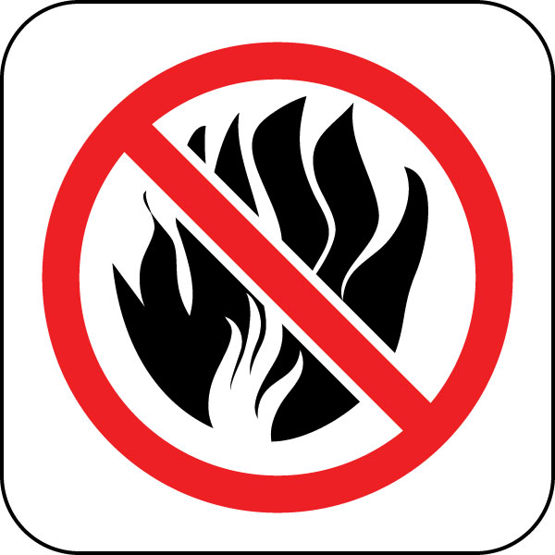

A növényi hulladék égetése csak egyéb jogszabályok (erdővédelmi, levegőtisztasági, stb.) betartása és a szükséges engedélyek birtokában lehetséges!

A tervezett égetés helyét, időpontját és terjedelmét a megkezdés előtt legalább 24 órával a tűzoltóságnak lehetőleg írásban be kell jelenteni.

TŰZGYÚJTÁSI TILALOM elrendelése idején TILOS az avar-, a tarló-, a legelő-, a nád-és a növényi hulladék égetése!

A vizsgálatok bebizonyították, hogy az erdő- és bozóttüzek 99 százalékát az emberi figyelmetlenség vagy a szándékos gyújtogatás okozza, ugyanakkor az is megállapítható, hogy az erdőtüzek 80 százaléka tavasszal, illetve a nyári hónapokban pusztít.

Erős szélben TILOS tarló-vagy növényi hulladékot égetni!

FONTOS: a tarló-vagy a növényi hulladékégetés befejezése után a helyszínt gondosan át kell vizsgálni, és a parázslást, izzást meg kell szüntetni.

A tűzgyújtási tilalom fennállásáról tájékozódhat a tűzoltóságokon, valamint a polgármesteri hivatalokban is. (bacs.katasztrofavedelem.hu vagy www.kecskemet.hu)
A tarlónak minden oldalról egyidejűleg történő felgyújtása tilos.

Az égetéshez csak a tarlómaradványok, valamint a legelőkön található száraz fű használhatók fel.

A szalmát elégetéssel megsemmisíteni, lábon álló gabonatábla mellett tarlót égetni tilos.

A tűzvédelmi szabályok megszegése esetén 100.000-3.000.000 Ft-ig terjedő tűzvédelmi bírság szabható ki.

A hulladékégetés humán-és környezet-egészségügyi kockázatairól

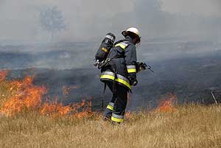
Alapvetően a hulladék nyílt téri égetése általános jelleggel meg van tiltva, valamint a tilalom kiterjed a lábon álló növényzet, tarló, illetve növénytermesztéssel összefüggésben keletkezett hulladék égetésére is.

Ezen főszabály alól ugyanakkor néhány jogszabály enged kivételeket, lehetővé téve a növényi hulladék égetését.

A kivételek:

- Az erdőterületen található védett növénytársulásokban a teljes talaj-előkészítés és a vágásterületen az égetés csak növény-egészségügyi indokból vagy természeti kár megelőzése, illetve elhárítása miatt végezhető.

- Természeti területen a Felügyelőség engedélye szükséges a gyep, valamint a nád és más vízinövényzet égetéséhez.

- A települési önkormányzat képviselő-testületének hatáskörébe tartozik a háztartási tevékenységgel okozott légszennyezésre vonatkozó egyes sajátos, valamint az avar és kerti hulladék égetésére vonatkozó szabályok rendelettel történő megállapítása.

